Дополнительные образовательные услуги
МБДОУ «Детский сад №2» в 2022/2023 уч.год
№  п\п | Название кружка | Возраст  детей/  кол-во | Форма  проведения | Время  проведения | Руководитель | Кол-во занятий в месяц
1 | «Веселый гном»  Социально-  коммуникативное  (платный) | 3-4 лет/14 | групповая | Среда,  11-00ч. 11.30ч. | Музыкальный руководитель О.А.Вейна | 4 занятия
2 | «Затейники»  (театрализация)  Худ-эстетическое  (платный) | 2-3 года/12 | групповая | Среда  15-30ч.  15-50ч. | Воспитатель  М. Л. Волкова | 4 занятия
3 | «Веселая акварелька»  Худ-эстетическое развитие | 2-3 года/20 | групповая | Среда  15-30ч.  15-50ч. | Воспитатель М Л Волкова | 4 занятия
4 | «Горница» (приобщение к истокам русской национальной культуры) | 5-6 лет/ 27 | групповая | Среда  15-35ч. | Воспитатель  Т.Н.Тихонова | 4 занятия
5 | «Занимательная  математика»  (Познавательное развитие) | 5-6 лет/23 | групповая | Четверг  15-30ч | Воспитатель Т.И. Мацейко | 4 занятия
6 | «Говорушки»  Речевое развитие | 3-4 года/20 | групповая | Вторник  15-30 ч. |  | 4 занятия
7 | «Здоровейка»  » | 3-6 лет/13 | групповая | Пятница  15-35 ч. | Воспитатель  С.В.Тимофеева | 4 занятия
 | ИТОГО: | 113 детей

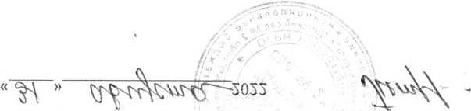Т.В. Петрунина

